Skabelon til certificering af onlineforløb
2021 eVidenCenter

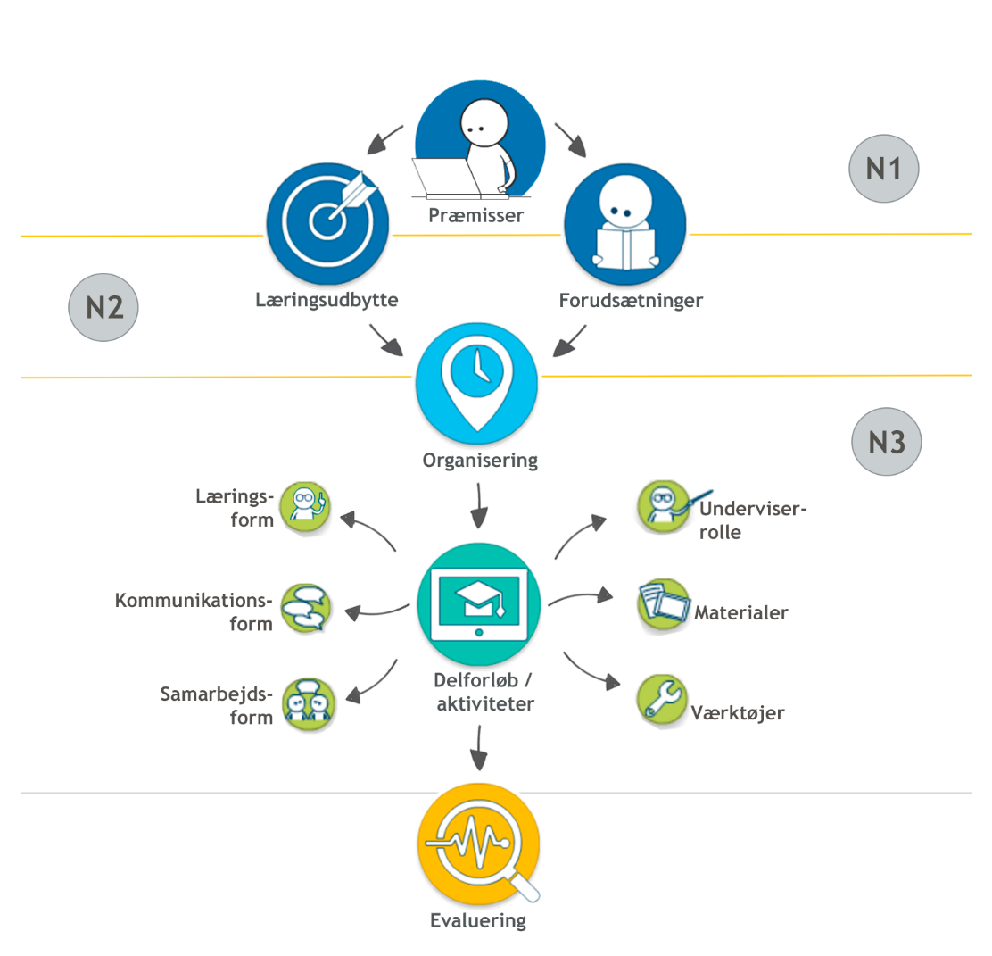

Institutionsnavn

Kontaktperson

Fag / forløb

Varighed af forløb

Adgang til forløb

Præmisser for forløbet

Er der særlige forhold, som har indvirkning på forløbets udformning (krav om fjernundervisningsforløb, tidsmæssige faktorer, pædagogisk platform, it-platform mv.)? Beskriv disse

Præmis

Præmis

Præmis

Præmis

Præmis

Præmis

Præmis

Præmis

Præmis

Deltagerforudsætninger

Beskriv deltagernes forudsætninger, eventuelle problemstillinger og indsatser, der kan imødekomme dette.

 | Vurdering af deltagernes forudsætninger | Beskrivelse af eventuel medført problem | Indsats, der kan imødekomme forudsætninger
1
2
3
4
5
6
7

Læringsmål

Eventuelle kommentar til læringsmål (f.eks. anvendt taksonomi; eller andet)

Generelle læringsmål i hele forløbet

Modul/forløb  1 | Læringsmål
Modul/forløb  2 | Læringsmål
Modul/forløb  3 | Læringsmål
Modul/forløb  4 | Læringsmål
Modul/forløb  5 | Læringsmål
Modul/forløb  6 | Læringsmål
Modul/forløb  7 | Læringsmål

Organisering
Eksempel:
Lav et overblik over
- Hvornår
- Hvor
- Hvad

Lav oversigten ved hjælp af SmartArt, figurer og tekstfelter (Findes under Indsæt, øverst i Word menu)
Det viste eksempel er udelukkende et visuelt eksempel. I skal anvende de figurer, der passer til Jeres forløb.

e-læringsformer og elementer

Indhold: læringsform, underviserrolle, materialer og værktøjer, samarbejds- og kommunikationsformer

Beskrivelse af pædagogisk tilgang
Er der fx en centralt eller lokalt formuleret pædagogisk strategi, som der arbejdes ud fra? Arbejdes der en eller flere pædagogiske tilgange/metoder i forløbet? Her kan beskrivelser af pædagogisk grundlag fra LUP, niveau 1 og 2 inddrages

Generelt for hele forløbet

 | Beskrivelse | Begrundelse
Læringsform

Underviserrolle

Materiale
og værktøjer

Samarbejds- og kommunikationsformer

Andet

For enkelte dele af forløbet

 | Beskrivelse  vedrørende læringsform, underviserrolle, materialer + værktøjer, samarbejds- og kommunikationsformer og andet for enkelte forløb. |  | Begrundelse  vedrørende læringsform, underviserrolle, materialer + værktøjer, samarbejds- og kommunikationsformer og andet for enkelte forløb.
Modul/forløb 1
Modul/forløb 2
Modul/forløb 3
Modul/forløb 4
Modul/forløb 5
Modul/forløb 6
Modul/forløb 7
Evaluering

Beskriv evalueringsprocessen og dennes indhold
 | Aktivitet / modul / forløb | Læringsmål | Evalueringsform | Formål
1 | indsæt her titel på aktiviteten evt. delforløb fra [Læringsform og elementer] | indsæt her beskrivelse af læringsmål fra [Læringsmål] | Skriv her evalueringens form: hvordan det undersøges, om aktiviteten bidrager til at opfylde læringsmålene | Skriv her hvad evalueringens formål er
2
3
4
5
6
7

